|  |
| --- |
| **BỘ GIÁO DỤC VÀ ĐÀO TẠO**  **TRƯỜNG ĐẠI HỌC SƯ PHẠM KỸ THUẬT TP.HỒ CHÍ MINH**  **KHOA CÔNG NGHỆ THÔNG TIN** |
|  |
| **ĐẶC TẢ ĐỀ TÀI** |
| **MÔN HỌC:** |
| **ĐỀ TÀI**  **XÂY DỰNG PHẦN MỀM QUẢN LÝ BÁN HÀNG**  **(BÁN GIÀY)** |
| **Giảng viên hướng dẫn: TS.** |
| **Nhóm sinh viên thực hiện: Nhóm**   1. **NGUYỄN TUẤN VŨ - 18133064** 2. **TRƯƠNG HÙNG ANH - 18133001** 3. **NGUYỄN XUÂN HIỆU - 18133013** 4. **TRẦN THỊ LỆ XUÂN - 18133066** |
| **Tp. Hồ Chí Minh, tháng 11 năm 2020** |

**Lời nói đầu**

**Lời cam đoan**

**Mục lục:**

1. Hiện trạng và yêu cầu:
   1. Hiện trạng:

Một cửa hàng bán giày Sneaker nhỏ ở TP.HCM đã hoạt động được 1 năm. Tổ chức cửa hàng chỉ gồm 1 người quản lý, kiêm chủ cửa hàng và 1 vài nhân viên bán hàng. Chủ cửa hàng người chịu trách nhiệm sẽ mua/nhập mặt hàng nào, giá cả, khuyến mãi, quản lý nhân viên, thống kê để quyết định nhập mặt hàng nào, đưa ra khuyến mãi để kích thích mua hàng, hay giải quyết tồn kho. Nhân viên bán hàng chịu trách nhiệm tư vấn, lập hoá đơn, kiểm tra mặt hàng trong kho, kiểm tra khuyến mãi.

Nhận thấy việc thực hiện thủ công trên giấy tờ quá vất vả, chủ cửa hàng đã quyết định nhờ 1 team để viết phần mềm quản lý cho cửa hàng của mình.

* 1. Yêu cầu:

Phần mềm được xây dựng phục vụ ba đối tượng chính là Người quản lý, Nhân viên bán hàng và Khách hàng

|  |  |
| --- | --- |
| Người quản lý | Đăng nhập tài khoản người quản lý trên phần mềm để xem, cập nhật và xóa thông tin sản phẩm. |
| Nắm được tình hình mua bán, doanh thu của cửa hàng và nhân sự.  Thống kê sản phẩm theo hàng tháng, hàng quý có khi đột xuất theo yêu cầu |
| Được quyền thêm, sửa, xóa thông tin khách hàng, và nhân sự cho cửa hàng |
| Nhân viên bán hàng | Tính tiền theo số lượng mặt hàng mà khách hàng mua, lập và xuất hóa đơn cho khách |
| Khách hàng | Là người mua từ cửa hàng. Khi khách hàng là khách hàng thân thiết, hệ thống sẽ đưa ra các khuyến mãi tùy vào người quản lý thiết lập |

Việc quản lý mua bán hàng ở cửa hàng được thực hiện như sau:

Người quản lý trực tiếp liên hệ với nhà sản xuất để nhập hàng vào cửa hàng, cũng như quan hệ với đối tác để bán hàng ra ngoài. Người quản lý sẽ thống kê doanh thu của siêu thị hàng tháng, hàng quí.

Khi hàng hoá được nhập vào thì Người quản lý sẽ Tạo Phiếu Nhập Hàng ghi đầy đủ thông tin về việc nhập hàng đó. Khi hàng được bán trực tiếp cho đối tác lớn hay hàng hoá được đưa lên quầy thì Thủ Kho sẽ Tạo Phiếu Xuất Hàng. Người quản lý kiểm kê hàng hoá trên kho, khi có hàng nào thời gian bán quá lâu, người quản lý sẽ đưa ra hình thức khuyến mãi riêng cho sản phẩm đó để đẩy hàng nhanh.

Nhân viên bán hàng làm việc theo ca, khi đến ca làm việc của mình, nhân viên phải đăng nhập vào hệ thống. Khi khách hàng lựa chọn hàng hoá mua và yêu cầu tính tiền, nhân viên sẽ lấy thông tin của khách hàng (Họ tên và SĐT) để lưu thông tin khách hàng, sau đó tính tiền và lập hoá đơn cho khách.

**Đặc điểm:** Xây dựng một phần mềm quản lý cửa hàng bán hàng (bán giày) đơn giản, thân thiện, dễ sử dụng, cho phép nhân viên xem và xuất hóa đơn thanh toán cho khách hàng một cách nhanh chóng, người quản lý quản lý các thông tin về sản phẩm và nhân sự thuận tiện và hợp lý. Winform được thiết kế với giao diện người dùng dễ sử dụng, hài hòa.

* 1. Mô hình hoá yêu cầu:
     1. Xác định actor:
        1. Khách hàng

Là người trực tiếp mua hàng từ cửa hàng, được hệ thống quản lý tên khách hàng, số điện thoại, tổng số tiền khách hàng đã mua ở cửa hàng.

* + - 1. Nhân viên bán hàng

Thêm khách hàng vào hệ thống

Lập hoá đơn

* + - 1. Quản lý

Là người chịu trách nhiệm quy trình nhập kho, thêm hãng giày, nhà cung cấp, quản lý danh mục giày, các giày cụ thể, quản lý hoá đơn, quản lý khách hàng.

Là người nắm được tình hình mua bán, doanh thu của cửa hàng, quản lý nhân viên.

Thống kê tổng doanh thu của cửa hàng.

* + 1. Xác định Use Case:
       1. Các module chính
* Quản lý nhập kho
* Quản lý hãng giày
* Quản lý nhà cung cấp
* Quản lý hoá đơn
* Lập hoá đơn
* Quản lý khách hàng
* Quản lý nhân viên
* Thống kê
  + - 1. Yêu cầu chức năng nghiệp vụ - Use Case:

1. Nhân viên bán hàng:

|  |  |  |  |  |  |
| --- | --- | --- | --- | --- | --- |
| **STT** | **Công việc** | **Loại công việc** | **Quy đinh/công thức liên quan** | **Biểu mẫu liên quan** | **Ghi chú** |
| 1 | Thêm khách hàng | Lưu trữ | Mỗi khách hàng có 1 sđt duy nhất. |  |  |
| 2 | In hoá đơn | Lưu trữ | - Mỗi hoá đơn đều ghi nhận lại khách hàng mua, nhân viên nào lập hoá đơn  - Đảm bảo số lượng bán của loại giày phải bé hơn hoặc bằng số lượng còn trong kho. |  |  |
| 3 | Tra cứu giày | Tra cứu | - Tra cứu theo các ký tự đầu của tên giày |  |  |

1. Bộ phận - Quản lý

Quản lý có thể thực hiện các use case của Nhân viên

|  |  |  |  |  |  |
| --- | --- | --- | --- | --- | --- |
| **STT** | **Công việc** | **Loại công việc** | **Quy đinh/công thức liên quan** | **Biểu mẫu liên quan** | **Ghi chú** |
| 1 | Thêm Hãng giày | Lưu trữ |  |  |  |
|  | Thêm Nhà cung cấp |  |  |  |  |
|  | Thêm Loại giày |  |  |  |  |
|  | Thêm Giày |  |  |  |  |
|  | Nhập giày vào kho |  |  |  |  |
|  | Quản lý nhân viên |  |  |  |  |
|  | Tra cứu khách hàng |  |  |  |  |
|  | Thống kê |  |  |  |  |
|  | Thống kê tổng doanh thu |  |  |  |  |
|  |  |  |  |  |  |
|  |  |  |  |  |  |
|  |  |  |  |  |  |
|  |  |  |  |  |  |

* + - 1. Yêu cầu chức năng hệ thống:

|  |  |  |  |
| --- | --- | --- | --- |
| STT | Nội dung | Mô tả chi tiết | Ghi chú |
| 1 | Sao lưu, back up, phục hồi thông tin | Sao lưu thông tin những thông tin đã bị xpá và phục hôi khi cần thiết (Để khôi phục cần thao tác trực tiếp vào db) |  |
| 2 | Phân quyền sử dụng | Quản lý: Có thể thực hiện hết tất cả các chức năng nghiệp vụ của các user còn lại  Nhân viên bán hàng:  Chỉ thực hiện đúng chức năng nghiệp vụ đã được mô tả |  |

* + - 1. Yêu cầu phi chức năng:

|  |  |  |  |
| --- | --- | --- | --- |
| STT | Nội dung | Tiêu chuẩn | Mô tả chi tiết |
| 1 | Tốc độ tìm kiếm nhanh và chính xác | Hiệu quả |  |
| 2 | Tiết kiệm được thời gian,  thu hẹp không gian lưu trữ, tránh thất lạc dữ liệu. | Hiệu quả | Tiết kiệm thời gian so với quản lý thủ công. Dữ liệu được sao lưu trên máy, có thể dễ dàng phục hồi |
| 3 | Giao diện đơn giản, dễ thao tác | Tiện dụng | Quy tắc 3 click |

* + 1. Sơ đồ Use Case:

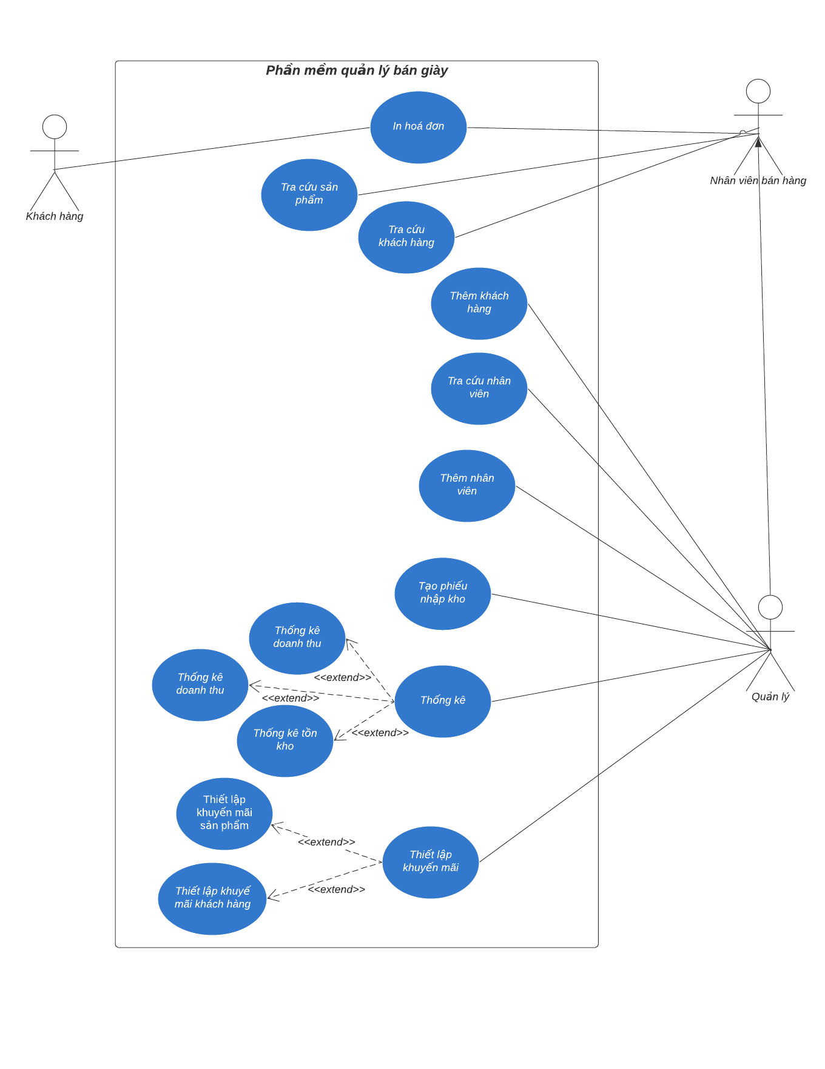

Ghi chú: Quản lý có toàn quyền sử dụng các chức năng của Nhân viên bán hàng.

* + 1. Mô tả các Use Case:
       1. UC Đăng nhập:

|  |  |
| --- | --- |
| **Use Case ID** | UC-1 |
| **Tên use case** | Đăng nhập |
| **Mô tả** | Là người dùng, tôi muốn đăng nhập vào ứng dụng để sử dụng dịch vụ từ ứng dụng. |
| **Actor(s)** | Quản lý, Nhân viên |
| **Mức ưu tiên** | 1 |
| **Điều kiện cần** | Tài khoản người dùng đã được tạo sẵn |
| **Điều kiện kích hoạt** | Người dùng thực hiện đăng nhập |
| **Basic flow** | 1. Người dùng thực hiện điền tài khoản và mật khẩu. Sau đó bấm nút đang nhập.  2. Hệ thống thực hiện xác thực thông tin đăng nhập, xác thực phân quyền thành công  3.a) Nếu người dùng là Nhân viên bán hàng. Hệ thống chỉ hiển thị các chức năng In hoá đơn, Tra cứu sản phẩm, Thêm khách hàng  3.b) Nếu người dùng là Quản lý. Hệ thống hiển thị đầy đủ các chức năng của phần mềm |
| **Ngoại lệ:** | 2.1) User, Pass không điền đầy đủ, hoặc hệ thống xác thực thông tin đăng nhập không thành công.  3.1) Thông báo lỗi và quay về màn hình đăng nhập. |
| **Quy định nghiệp vụ** |  |
| **Yêu cầu phi chức năng** | Mật khẩu của người dùng phải được hash bằng MD5. |

* + - 1. UC Thêm danh mục

|  |  |
| --- | --- |
| **Use Case ID** | UC-2 |
| **Tên use case** | Thêm danh mục |
| **Mô tả** | Thêm danh mục giày mới vào hệ thống |
| **Actor(s)** | Quản lý |
| **Mức ưu tiên** | 1 |
| **Điều kiện cần** | Đăng nhập với quyền Quản lý |
| **Điều kiện kích hoạt** | Thiếu danh mục khi nhập kho |
| **Basic flow** | 1. Quản lý mở trang Tra cứu danh mục và điền thông tin danh mục phù hợp  2. Quản lý chọn lệnh Thêm danh mục  3. Hệ thống thực hiện lưu trữ danh mục vừa mới thêm và thông báo thành công |
| **Ngoại lệ:** | 3.1. Danh mục bị trùng và hệ thống thông báo thông báo |
| **Quy định nghiệp vụ** | - Chỉ có Quản lý mới có quyền thêm danh mục  - Trước khi nhập kho, quản lý kiểm tra các sản phẩm sắp nhập, nếu sản phẩm nào chưa có danh mục trong hệ thống thì phải nhập trước. |
| **Yêu cầu phi chức năng** |  |

* + - 1. UC Tra cứu danh mục giày:

|  |  |
| --- | --- |
| **Use Case ID** | UC-2 |
| **Tên use case** | Tra cứu danh mục giày |
| **Mô tả** | Tra cứu danh mục giày, số lượng, mẫu mã, nsx |
| **Actor(s)** | Quản lý |
| **Mức ưu tiên** | 1 |
| **Điều kiện cần** | Đăng nhập với quyền Quản lý |
| **Điều kiện kích hoạt** |  |
| **Basic flow** | 1. Quản lý mở trang Tra cứu danh mục và điền Tên danh mục muốn tra cứu  2. Quản lý chọn lệnh Tra cứu  3. Hệ thống truy xuất thông tin của danh mục và hiển thị cho người dùng xem |
| **Ngoại lệ:** | 3.1. Hệ thống không truy xuất được thông tin theo nội dung người dùng điền. Hiển thị danh sách rỗng |
| **Quy định nghiệp vụ** | - Chỉ có Quản lý mới có quyền thêm tra cứu danh mục |
| **Yêu cầu phi chức năng** |  |

* + - 1. UC Tra cứu giày:

|  |  |
| --- | --- |
| **Use Case ID** | UC-3 |
| **Tên use case** | Tra cứu giày |
| **Mô tả** | Tra cứu chi tiết giày |
| **Actor(s)** | Quản lý, Nhân viên |
| **Mức ưu tiên** | 1 |
| **Điều kiện cần** |  |
| **Điều kiện kích hoạt** | - Khi lập hoá đơn  - Khi cần tra cứu kho |
| **Luồng cơ bản** | 1. Quản lý mở trang Tra cứu giày  2. Hệ thống hiển thị tất cả giày cụ thể.  3. Quản lý điền Tên giày cụ thể và bấm Tìm kiếm  4. Hệ thống truy xuất thông tin của giày và hiển thị cho người dùng xem |
| **Luồng thay thế:** | 1.1. Quản lý mở trang Tra cứu danh mục  2.1. Hệ thống hiển thị tất cả danh mục giày  3.1. Quản lý click vào 1 danh mục bất kỳ  4.1. Hệ thống truy xuất các giày cụ thể của danh mục đó và mở trong 1 form mới. |
| **Luồng ngoại lệ:** | 4.2. Hệ thống không truy xuất được thông tin theo nội dung người dùng điền. Hiển thị danh sách rỗng |
| **Quy định nghiệp vụ** | - Quản lý mới có quyền thêm tra cứu Chi tiết sản phẩm  - Nhân viên có thể tra cứu sản phẩm trong UC In hoá đơn. |
| **Yêu cầu phi chức năng** |  |

* + - 1. UC Lập phiếu nhập kho

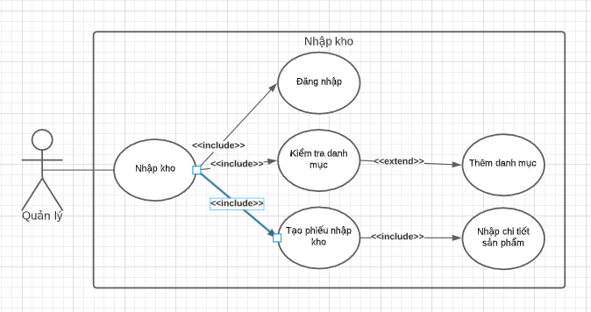

|  |  |
| --- | --- |
| **Use Case ID** | UC-4 |
| **Tên use case** | Lập phiếu nhập kho |
| **Mô tả** | Thực hiện việc nhập giày mới cho cửa hàng |
| **Actor(s)** | Quản lý |
| **Mức ưu tiên** | 1 |
| **Điều kiện cần** | - Đã đăng nhập vào hệ thống với quyền Quản lý  - Đã kiểm tra các danh mục đã được thêm đầy đủ để nhập giày  - Có hàng mới hoá để nhập |
| **Điều kiện kích hoạt** | - Bấm vào chức năng nhập kho |
| **Luồng cơ bản** | 1. Quản lý bấm vào nút phiếu Tạo phiếu nhập kho  2. Hệ thống mở một trang danh sách rỗng  3. Quản lý điền đầy đủ thông tin của phiếu gồm ngày nhập, tổng số lượng giày, mã hợp đồng.  4. Quản lý điền thông tin của giày: Chọn danh mục, tên, số lượng, giá  5. Quản lý bấm Thêm giày.  6. Hệ thống thêm thông tin giày vào phiếu nhập (chưa cập nhật database)  7. Quản lý thực hiện lại thao tác 4 đến 6 đến khi nhập hết giày.  8. Quản lý bấm Thực hiện  9. Hệ thống lưu trữ thông tin phiếu nhập, cập nhật chi tiết phiếu nhập và chi tiết sản phẩm |
| **Luồng thay thế:** |  |
| **Luồng ngoại lệ:** |  |
| **Quy định nghiệp vụ** | - Quản lý mới có quyền thêm tra cứu Lập phiếu nhập kho |
| **Yêu cầu phi chức năng** |  |

* + - 1. UC Thiết lập khuyến mãi sản phẩm

|  |  |
| --- | --- |
| **Use Case ID** | UC-5 |
| **Tên use case** | Thiết lập khuyến mãi giày |
| **Mô tả** | Thiết lập khuyến mãi theo % cho từng giày cụ thể |
| **Actor(s)** | Quản lý |
| **Mức ưu tiên** | 1 |
| **Điều kiện cần** | - Đã đăng nhập vào hệ thống với quyền Quản lý  - Giày đã được nhập vào kho |
| **Điều kiện kích hoạt** | - Bấm vào chức năng nhập kho |
| **Luồng cơ bản** | 1. Quản lý mở trang Tra cứu giày  2. Hệ thống hiển thị tất cả giày cụ thể.  3. Quản lý click vào 1 giày cụ thể trong danh sách  4. Hệ thống đổ thông tin lên giao diện  5. Quản lý thiết lập khuyến mãi cho giày và bấm Cập nhật. |
| **Luồng thay thế:** | 3.1.a) Quản lý điền Tên giày cụ thể và bấm Tìm kiếm  3.1.b) Hệ thống truy xuất thông tin của giày và hiển thị cho người dùng xem (Tiếp tục UC-5.3) |
| **Luồng ngoại lệ:** |  |
| **Quy định nghiệp vụ** | - Quản lý mới có quyền thiết lập khuyến mãi giày |
| **Yêu cầu phi chức năng** |  |

* + - 1. UC Quản lý khách hàng

|  |  |
| --- | --- |
| **Use Case ID** | UC-6 |
| **Tên use case** | Quản lý khách hàng |
| **Mô tả** | Thực hiện thêm/ xoá/ sửa/ tra cứu khách hàng |
| **Actor(s)** | Quản lý, nhân viên |
| **Mức ưu tiên** | 1 |
| **Điều kiện cần** |  |
| **Điều kiện kích hoạt** | - Bấm vào chức năng Quản lý khách hàng |
| **Luồng cơ bản** | 1. Người dùng bấm vào trang Quản lý khách hàng  2. Hệ thống hiển thị tất cả khách hàng. |
| **Luồng thay thế:** | Thêm khách hàng:  3.1. Người dùng nhập thông tin khách hàng, sđt và bấm Thêm  4.1. Hệ thống thực hiện lưu trữ khách hàng.  Sửa thông tin khách hàng:  3.2. Người dùng click hoặc tìm kiếm khách hàng cần sửa thông tin.  4.2. Hệ thống load dữ liệu lên các controller  5.2. Người dùng thực hiện thay đổi thông tin khách hàng và bấm Cập nhật  6.2. Hệ thống thực hiện cập nhật thông tin khách hàng  Tra cứu khách hàng:  3.3. Người dùng nhập tên khách hàng trên controller và bấm tìm kiếm  4.3. Hệ thống trả về kết quả tìm kiếm |
| **Luồng ngoại lệ:** |  |
| **Quy định nghiệp vụ** | - Quản lý và nhân viên có quyền thêm/ sửa thôngt tin khách hàng |
| **Yêu cầu phi chức năng** |  |

* + - 1. UC Thiết lập khuyến mãi khách hàng

|  |  |
| --- | --- |
| **Use Case ID** | UC-7 |
| **Tên use case** | Thiết lập khuyến mãi khách hàng |
| **Mô tả** | Thiết lập khuyến mãi theo % cho từng khách hàng cụ thể. Khi thanh toán, hoá đơn của khách hàng đó sẽ được giảm % theo quy định |
| **Actor(s)** | Quản lý |
| **Mức ưu tiên** | 1 |
| **Điều kiện cần** | - Đã đăng nhập vào hệ thống với quyền Quản lý  - Khách hàng đã có thông tin trong hệ thống |
| **Điều kiện kích hoạt** | - Bấm vào chức năng Quản lý khách hàng |
| **Luồng cơ bản** | 1. Quản lý bấm vào trang Quản lý khách hàng  2. Hệ thống hiển thị tất cả khách hàng.  3. Quản lýdùng click hoặc tìm kiếm khách hàng cần sửa thông tin.  4. Hệ thống load dữ liệu lên các controller.  5. Quản lý thực hiện điểu chỉnh khuyến mãi cho khách hàng và bấm Cập nhật |
| **Luồng thay thế:** |  |
| **Luồng ngoại lệ:** |  |
| **Quy định nghiệp vụ** | - Quản lý mới có quyền thiết lập khuyến mãi cho khách hàng |
| **Yêu cầu phi chức năng** |  |

* + - 1. UC Quản lý Nhân viên

|  |  |
| --- | --- |
| **Use Case ID** | UC-8 |
| **Tên use case** | Quản lý nhân viên |
| **Mô tả** | Thực hiện thêm/ xoá/ sửa/ tra cứu nhân viên |
| **Actor(s)** | Quản lý |
| **Mức ưu tiên** | 1 |
| **Điều kiện cần** |  |
| **Điều kiện kích hoạt** | - Bấm vào chức năng Quản lý nhân viên |
| **Luồng cơ bản** | 1. Quản lý bấm vào trang Quản lý nhân viên  2. Hệ thống hiển thị tất cả nhân viên |
| **Luồng thay thế:** | Thêm nhân viên:  3.1. Người dùng nhập thông tin nhân viên, sđt và bấm Thêm  4.1. Hệ thống thực hiện lưu trữ nhân viên  Sửa thông tin nhân viên:  3.2. Quản lý click hoặc tìm kiếm nhân viên cần sửa thông tin.  4.2. Hệ thống load dữ liệu lên các controller  5.2. Quản lý thực hiện thay đổi thông tin nhân viên và bấm Cập nhật  6.2. Hệ thống thực hiện cập nhật thông tin nhân viên  Tra cứu nhân viên:  3.3. Người dùng nhập tên nhân viên trên controller và bấm tìm kiếm  4.3. Hệ thống trả về kết quả tìm kiếm |
| **Luồng ngoại lệ:** |  |
| **Quy định nghiệp vụ** | - Chỉ quản lý có quyền thêm/ sửa thông tin/ tra cứu nhân viên |
| **Yêu cầu phi chức năng** |  |

* + - 1. UC In hoá đơn

|  |  |
| --- | --- |
| **Use Case ID** | UC-8 |
| **Tên use case** | In hoá đơn |
| **Mô tả** | Thực hiện in hoá đơn cho khách hàng |
| **Actor(s)** | Nhân viên, Quản lý |
| **Mức ưu tiên** | 1 |
| **Điều kiện cần** | - Đã có thông tin khách hàng trong hệ thống  - Sản phẩm được nhập vào hoá đơn phải có trong hệ thống |
| **Điều kiện kích hoạt** | - Khi người dùng bấm vào chức năng lập hoá đơn |
| **Luồng cơ bản** | 1. Người dùng bấm vào In hoá đơn  2. Hệ thống mở ra 1 trang hoá đơn trống.  3. Người dùng chọn khách hàng trong controller khách hàng.  4. Hệ thống tra cứu khách hàng có được thiết lập khuyến mãi không. Nếu có, khuyến mãi sẽ được áp dụng cho toàn bộ hoá đơn.  5. Người dùng nhập tên giày mà khách hàng muốn mua vào ô tìm kiếm giày.  6. Hệ thống sẽ tự động xổ ra combobox danh sách tên giày dựa vào ô tìm kiếm.  7. Người dùng chọn 1 đôi giày.  8. Hệ thống đưa thông tin của đôi giày, khuyến mãi lên controller.  9. Người dùng điều chỉnh số lượng, màu sắc, size giày và bấm nút Thêm giày vào hoá đơn  10. Hệ thống kiểm tra đôi giày có khuyến mãi không, nếu có, phần thành tiền sẽ được trừ. Sau khi kiểm tra xong, thông tin đôi giày sẽ được đưa xuống bảng Hoá đơn.  11. Thực hiện các bước từ 5 đến 10 nếu khách hàng có nhu cầu mua thêm giày.  12. Người dùng bấm Xuất hoá đơn.  13. Hệ thống thực hiện lưu trữ thông tin hoá đơn vào bảng hoá đơn và chi tiết hoá đơn |
| **Luồng thay thế:** |  |
| **Luồng ngoại lệ:** |  |
| **Quy định nghiệp vụ** | - Các thông tin về giá cả của đôi giày, hay khách hàng không được thay đổi trong quá trình lập hoá đơn. |
| **Yêu cầu phi chức năng** |  |

UC Thống kê doanh thu

|  |  |
| --- | --- |
| **Use Case ID** | UC-8 |
| **Tên use case** | Thống kê doanh thu |
| **Mô tả** | Thực hiện thống kê tổng doanh thu |
| **Actor(s)** | Quản lý |
| **Mức ưu tiên** | 1 |
| **Điều kiện cần** |  |
| **Điều kiện kích hoạt** | - Khi người dùng bấm vào chức năng Thống kê doanh thu |
| **Luồng cơ bản** | 1. Quản lý bấm vào Thống kê doanh thu  2. Hệ thống mặc định tự động liệt kê tất cả sản phẩm, số lượng, giá tiền đã bán ra trong tháng. |
| **Luồng thay thế:** | 2.1. Cho phép thống kê theo tháng, theo quý, theo tuần. |
| **Luồng ngoại lệ:** |  |
| **Quy định nghiệp vụ** |  |
| **Yêu cầu phi chức năng** |  |

UC Thống kê tồn kho

|  |  |
| --- | --- |
| **Use Case ID** | UC-10 |
| **Tên use case** | Thống kê tồn kho |
| **Mô tả** | Thực hiện thống kê các mặt hàng còn lại trong kho |
| **Actor(s)** | Quản lý |
| **Mức ưu tiên** | 1 |
| **Điều kiện cần** |  |
| **Điều kiện kích hoạt** | - Khi người dùng bấm vào chức năng Thống kê tồn kho |
| **Luồng cơ bản** | 1. Quản lý bấm vào Thống kê tồn kho  2. Hệ thống tự động liệt kê tất cả sản phẩm, tổng giá tiền, số lượng trong hệ thống. |
| **Luồng thay thế:** |  |
| **Luồng ngoại lệ:** |  |
| **Quy định nghiệp vụ** |  |
| **Yêu cầu phi chức năng** |  |

1. Phân tích:
   1. Sơ đồ lớp (Class Diagram):
   2. Sơ đồ tuần tự (Sequency Diagram):
   3. Sơ đồ hoạt động (Activity Diagram):
   4. Sơ đồ dữ liệu (ERD):
2. Thiết kế:
   1. Kiến trúc phần mềm:
   2. Sơ đồ thiết kế (Deployment Diagram):
   3. Thiết kế giao diện:
      1. Menu:
      2. Thiết kế màn hình:
      3. Màn hình XYZ:
3. Cài đặt thử nghiệm:
   1. Cài đặt:
   2. Các thử nghiệm:
4. Tổng kết:
   1. Kết quả đạt được:
   2. Đánh giá ưu, khuyết điểm:
      1. Ưu điểm:
      2. Khuyết điểm:
   3. Hương phát triển tương lai: